**2. Процессор P6. Блок удаления и восстановления. Устройство арифметики переходов**

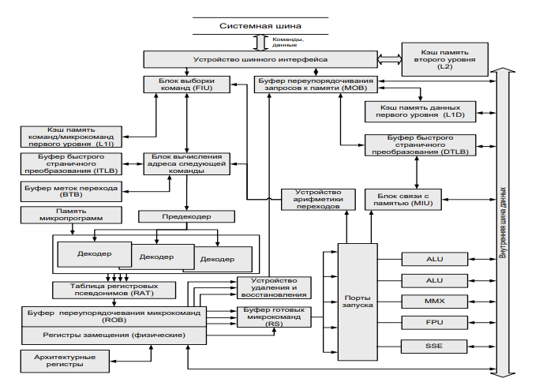

**P6** — трехходовая суперскалярная конвейерная архитектура, разработанная компанией Intel, процессоры которой представляют собой реализацию наиболее современных процессоров : Pentium Pro, Pentium II, Celeron, Pentium III. Термин “трехходовая суперскалярная” означает, что, используя технику параллельной обработки, процессор может в среднем за один такт декодировать, диспетчеризировать и выполнить три команды. Принципиальное отличие этого семейства состоит в том, что P6 преобразует команды x86 во внутренние RISC-подобные команды, называемые микрокомандами (micro-ops).

**Достоинства**

Процессоры архитектуры P6 имели конвейеризованный математический сопроцессор (FPU), позволивший достичь превосходства над предшественниками и конкурентами в скорости вещественно численных вычислений;

процессоры архитектуры P6 имели превосходство над конкурентами и в скорости работы с кэш-памятью второго уровня.

**Недостатки:**

низкая производительность при работе с широко распространённым 16-разрядным программным обеспечением;

Процессоры архитектуры P6 поддерживали работу в многопроцессорных системах, однако при этом использовалась разделяемая системная шина, что позволяло упростить трассировку системных плат, однако отрицательно сказывалось на производительности подсистемы процессор—память и ограничивало максимальное количество процессоров в системе.

**Блок удаления и восстановления**

Задачей *блока удаления и восстановления* является возврат вычислительного процесса в рамки, определенные исходной последовательностью команд. Для это­го он постоянно сканирует буфер переупорядоченных команд на предмет обна­ружения полностью выполненных микроопераций, не имеющих связи с другими микрооперациями. Такие микрооперации удаляются из буфера переупорядочен­ных команд, восстанавливаются в порядке, соответствующем порядку команд исходной программы с учетом прерываний, исключений, точек прерывания и переходов. Блок удаления и восстановления может удалять три микрооперации за один машинный такт. При восстановлении команд в порядок, соответствую­щий исходному, блок удаления и восстановления записывает результаты в реаль­ные регистры микропроцессора и в оперативную память.

**Устройство арифметики переходов:**

 устройство проверки правильности предсказанных переходов